http://go4.imgsmail.ru/imgpreview?key=5706b453d828ed1c&mb=imgdb_preview_1611

**«Лето, лето, сказочное лето!**

**От чудес кружится голова…**

**Сколько солнца! Сколько света!**

**Как прекрасна летняя пора!»**

http://go4.imgsmail.ru/imgpreview?key=5706b453d828ed1c&mb=imgdb_preview_1611

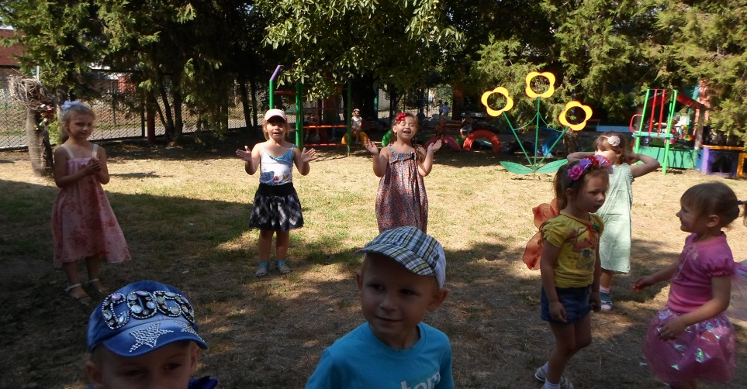 http://go1.imgsmail.ru/imgpreview?key=6979db7af241350a&mb=imgdb_preview_322

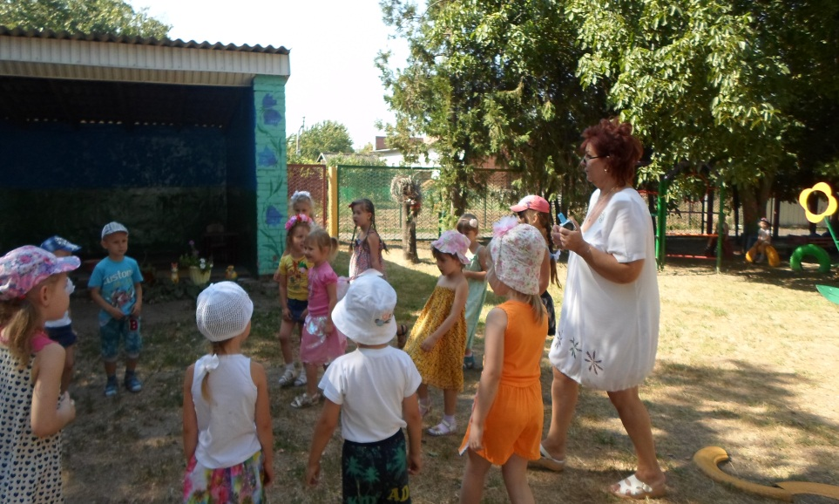 http://go4.imgsmail.ru/imgpreview?key=5706b453d828ed1c&mb=imgdb_preview_1611

http://go1.imgsmail.ru/imgpreview?key=6979db7af241350a&mb=imgdb_preview_322

**Летом радостно живется,**

**Песенка легко поется,**

**И цветы растут быстрей,** http://go4.imgsmail.ru/imgpreview?key=5706b453d828ed1c&mb=imgdb_preview_1611

**Солнечных так много дней!**

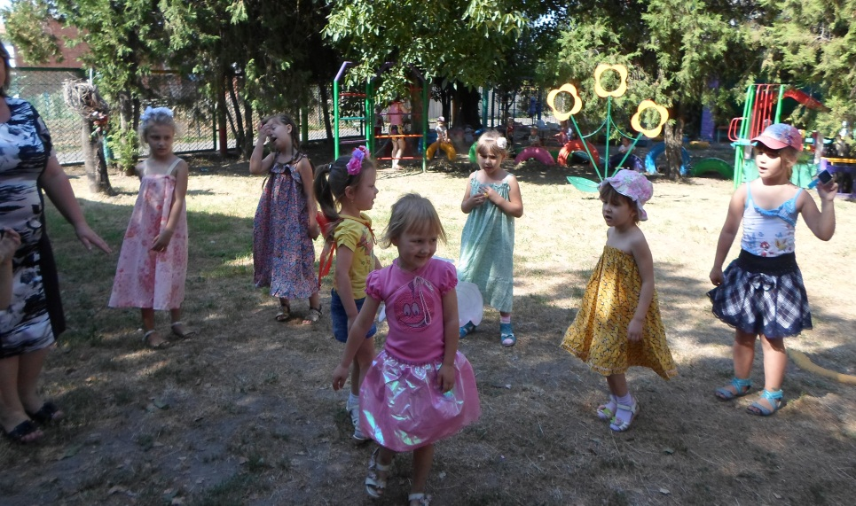

http://go4.imgsmail.ru/imgpreview?key=5706b453d828ed1c&mb=imgdb_preview_1611

http://go1.imgsmail.ru/imgpreview?key=6979db7af241350a&mb=imgdb_preview_322

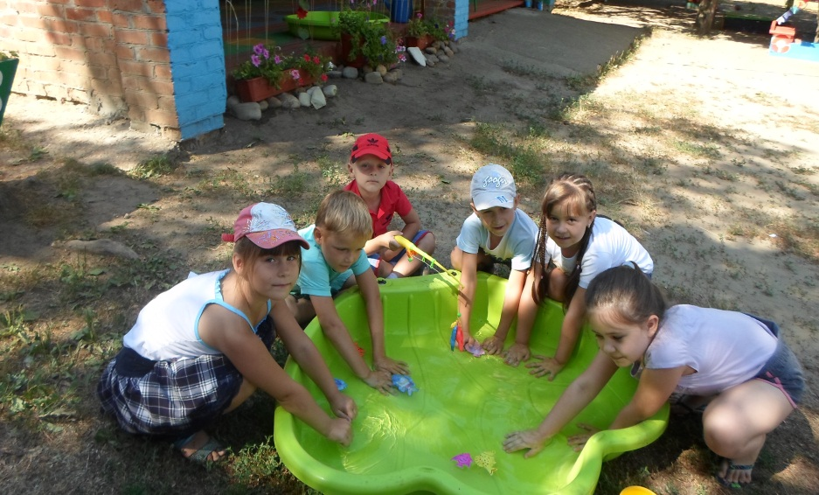

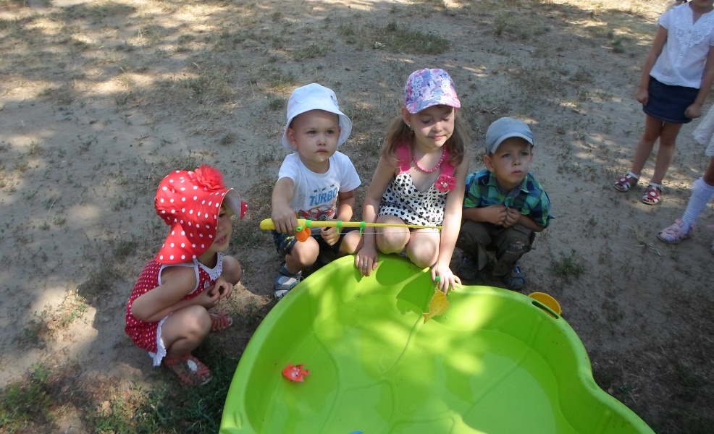http://go1.imgsmail.ru/imgpreview?key=6979db7af241350a&mb=imgdb_preview_322

http://go4.imgsmail.ru/imgpreview?key=5706b453d828ed1c&mb=imgdb_preview_1611

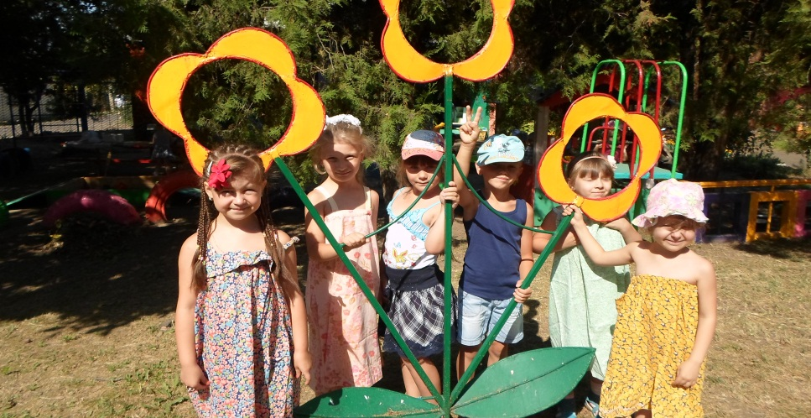

* 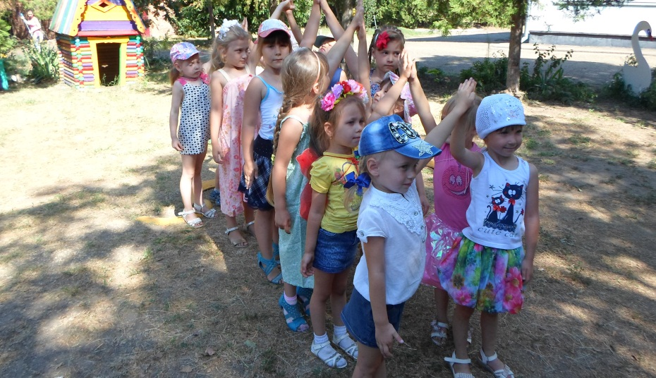http://go1.imgsmail.ru/imgpreview?key=6979db7af241350a&mb=imgdb_preview_322

http://go4.imgsmail.ru/imgpreview?key=5706b453d828ed1c&mb=imgdb_preview_1611